ÉPREUVE SPÉCIFIQUE - FILIÈRE MPI
PHYSIQUE - CHIMIE
Durée : 4 heures
N.B. : le candidat attachera la plus grande importance à la clarté, à la précision et à la concision de la rédaction. Si un candidat est amené à repérer ce qui peut lui sembler être une erreur d'énoncé, il le signalera sur sa copie et devra poursuivre sa composition en expliquant les raisons des initiatives qu'il a été amené à prendre.
RAPPEL DES CONSIGNES
- Utiliser uniquement un stylo noir ou bleu foncé non effaçable pour la rédaction de votre composition ; d'autres couleurs, excepté le vert, bleu clair ou turquoise, peuvent être utilisées, mais exclusivement pour les schémas et la mise en évidence des résultats.
- Ne pas utiliser de correcteur.
- Écrire le mot FIN à la fin de votre composition.
Les calculatrices sont interdites.
Le sujet est composé de deux problèmes indépendants.
Problème I - le synchrotron SOLEIL
Un synchrotron est un instrument électromagnétique de grande taille destiné à l'accélération de particules chargées.
Le rayonnement synchrotron est un rayonnement électromagnétique émis par une particule chargée possédant une accélération. Ce rayonnement est utilisé pour des analyses physiques.
Dans le synchrotron SOLEIL, situé à Saclay, des électrons, de masse notée $m_{e}$ et de charge -e, accélérés à une vitesse proche de celle de la lumière, sont déviés par des champs magnétiques.
Le problème étudie quelques ordres de grandeurs liés au synchrotron SOLEIL.
Il est constitué de 6 parties qui peuvent être résolues de manière indépendante les unes des autres. Après la partie I qui traite de généralités, la partie II étudie la déviation des électrons, la partie III le rayonnement émis, la partie IV la directivité et le spectre du rayonnement, la partie $V$ le principe de la spectrométrie par transformée de Fourier et la partie VI une application en spectrométrie.
Le schéma général du synchrotron SOLEIL est rapporté figure 1.
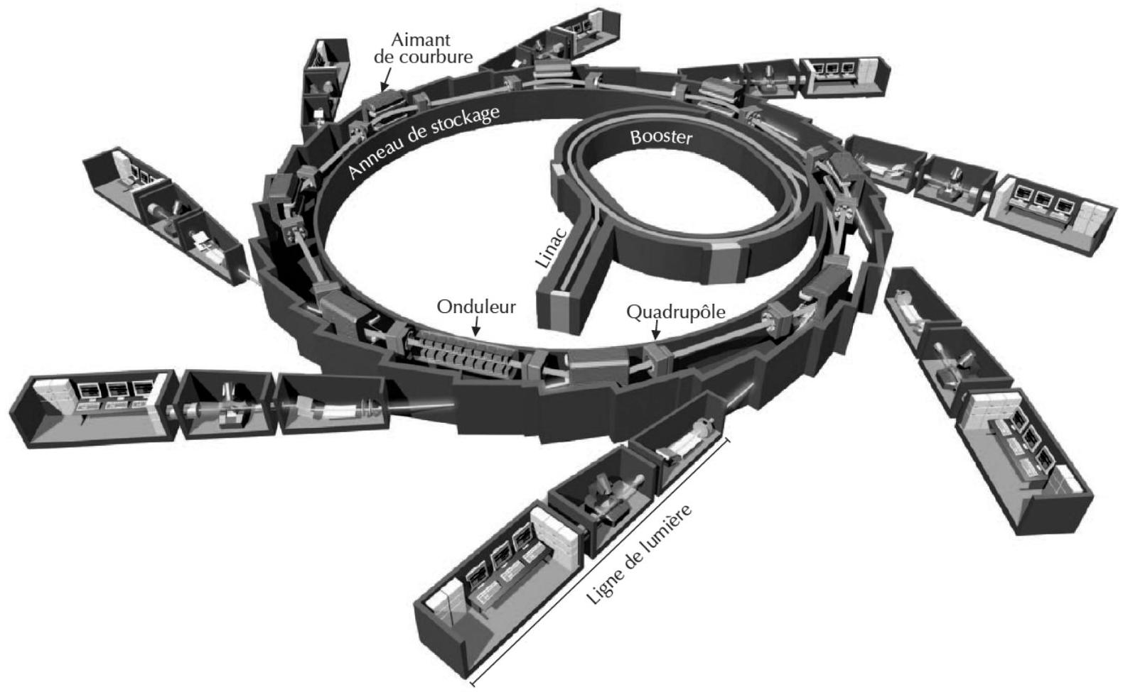
Figure 1 - Schéma général du synchrotron SOLEIL (d'après Reflets de la Physique $n^{∘}$ 34-35)
Données
Vitesse de la lumière dans le vide | $$c=3,0⋅{10}^{8} m⋅{ s}^{−1}$$
Masse de l'électron | $$m_{e}=9,1⋅{10}^{−31} kg=5,1⋅{10}^{2}keV/c^{2}$$
Charge élémentaire | $$e=1,6⋅{10}^{−19}C$$
Valeur de l'électron-volt | $$1eV=1,6⋅{10}^{−19} J$$
Constante de Planck | $$h=6,6⋅{10}^{−34} J⋅ s$$
Constante d'Avogadro | $$N_{A}=6,0⋅{10}^{23}{ mol}^{−1}$$

Bien que ces données soient fournies avec plusieurs chiffres significatifs, les résultats numériques seront fournis, sauf indication contraire, avec UN SEUL chiffre significatif.
Partie I - Généralités
Des électrons non-relativistes, émis sans vitesse initiale sont accélérés linéairement par un champ électrostatique uniforme et unidirectionnel $\vec{E}=E\vec{e_{x}}$.
Q1. Rappeler la relation qui lie le champ électrostatique au potentiel électrostatique $V$. En déduire l'énergie potentielle électrostatique de l'électron en fonction de $e$ et de $V$.
Q2. Calculer la différence de potentiel nécessaire pour obtenir une énergie cinétique finale $E_{c}=1,0keV$. Justifier.
Q3. Dans la zone nommée Linac du synchrotron SOLEIL (figure 1), les électrons sont accélérés jusqu'à une énergie cinétique $E_{c}=100MeV$. Vérifier que leur vitesse $v$ ne peut plus alors être calculée à l'aide de la forme de l'énergie cinétique utilisée en mécanique classique.
Q4. Les électrons étant relativistes, leur énergie cinétique s'écrit :
$$E_{c}=(γ−1)m_{e}c^{2}$$
où $γ={\left(1−\frac{v^{2}}{c^{2}}\right)}^{−\frac{1}{2}}$ est le facteur de Lorentz de l'électron. Calculer ce facteur.
Les électrons sont ensuite accélérés jusqu'à $E_{c}=2,7GeV$ grâce à un autre accélérateur nommé booster, puis libérés dans l'anneau de stockage. Leur vitesse est alors assimilable à celle de la lumière.
Q5. L'intensité du courant circulant dans l'anneau de stockage, assimilé à un cercle de rayon $R=57 m$, vaut à un instant donné $i=0,43 A$. Exprimer, puis calculer le nombre d'électrons N constituant le faisceau.
Partie II - Éléments magnétiques
L'anneau de stockage n'est pas rigoureusement circulaire : il est constitué de portions linéaires et d'éléments magnétiques qui sont des dipôles, des quadrupôles et des sextupôles.
Q6. Expliquer comment on peut mesurer un champ magnétique au laboratoire.
Les dipôles sont des aimants servant à courber la trajectoire des électrons. On considère une base cartésienne ( $O,\vec{e_{x}},\vec{e_{y}},\vec{e_{z}}$ ). Un dipôle crée un champ magnétique vertical supposé uniforme et stationnaire $\vec{B}=B_{0}\vec{e_{y}}$, avec $B_{0}>0$.
Q7. On considère un électron non relativiste pénétrant avec une vitesse $\vec{v}=v_{0}\vec{e_{z}}$, avec $v_{0}>0$, dans une zone où règne le champ magnétique $\vec{B}=B_{0}\vec{e_{y}}$. En admettant que la trajectoire est circulaire de rayon $R_{B}$, montrer que :
$$B_{0}=\frac{p}{eR_{B}}$$
où $p$ est la norme de la quantité de mouvement de l'électron.
Exprimer la pulsation de rotation $ω_{B}$ de l'électron sur sa trajectoire.
Q8. La relation (1) reste valable dans le cadre de la relativité restreinte, avec une norme de la quantité de mouvement voisine de $p≈\frac{E_{c}}{c}$. Calculer la valeur du champ magnétique permettant d'obtenir un rayon $R_{B}=5,4 m$ pour la trajectoire. On rappelle que dans l'anneau de stockage $E_{c}=2,7GeV$.
Les inhomogénéités de vitesse du paquet d'électrons entraînent une divergence du faisceau d'électrons, qui doit donc être focalisé. On utilise pour cela des quadrupôles, composés de quatre bobines disposées en carré (figure 2).
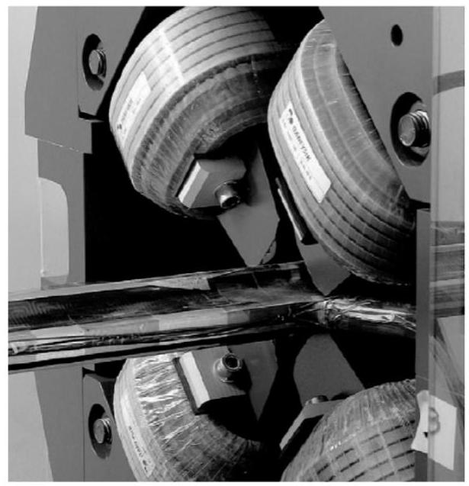
Figure 2a) Quadrupôle, d'après Reflets de la physique $n^{∘}34$
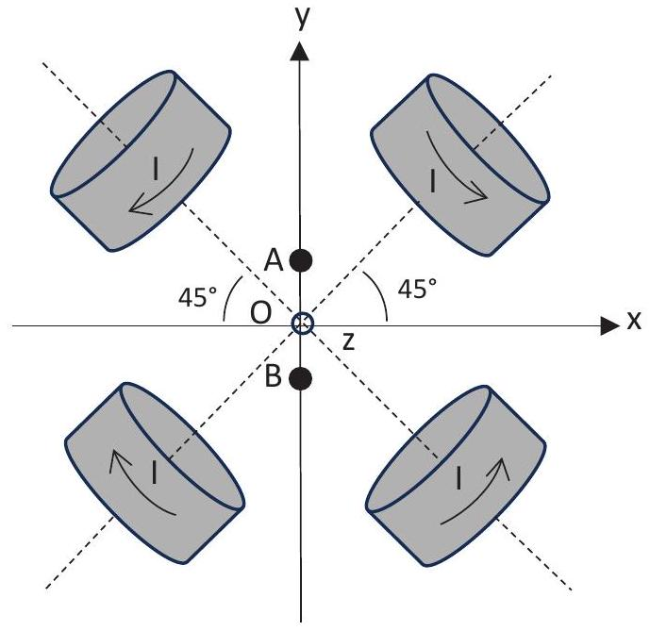
Figure 2b) Schématisation des distributions de courants (en pointillés les axes des bobines ; les flèches donnent le sens des courants)
Q9. Expliquer pourquoi le champ en un point du plan $xOy$ de la figure $2b$ est contenu dans ce plan. Donner la direction et le sens du champ au voisinage de l'origine :
- sur l'axe $Ox$;
- sur l'axe Oy.
Donner la valeur du champ à l'origine des coordonnées. On justifiera les réponses.
Le champ magnétique créé par les quatre bobines peut s'écrire au voisinage de l'origine :
$$\vec{B}=\left(Ky+K^{′}\right)\vec{e_{x}}+\left(Kx+K^{′}\right)\vec{e_{y}}\text{ avec }K\text{ et }K^{′}\text{ constantes. }$$
Q10. Rappeler les deux équations locales vérifiées par le champ magnétique en régime stationnaire et montrer que le champ proposé vérifie ces équations. Donner la valeur de $K^{′}$.
Q11. On suppose $K>0$. On considère un faisceau d'électrons de vitesse $\vec{v}=v_{0}\vec{e_{z}}$ avec $v_{0}>0$, possédant une faible extension $Δy$ autour de l'origine. Sur un schéma, dessiner le champ magnétique et la force exercée sur un électron aux points $A(0,Δy/2,0)$ et $B(0,−Δy/2,0)$ (figure 2b). En déduire que le faisceau est refocalisé au voisinage de l'origine grâce au quadrupôle.
Q12. Montrer qu'un faisceau d'électrons possédant une extension $Δx$ autour de l'origine sera cette fois défocalisé. Expliquer comment on peut disposer deux quadrupôles successifs pour pallier cet inconvénient.
Le dispositif magnétique est complété par un sextupôle non étudié servant à corriger la trajectoire du faisceau électronique.
Partie III - Rayonnement
Des charges accélérées rayonnent une onde électromagnétique. Dans le cas du synchrotron SOLEIL, ce rayonnement est appelé « rayonnement synchrotron ».
Q13. Le rayonnement synchrotron est anisotrope et polarisé. Définir ces 2 mots.
Avant de s'intéresser au rayonnement émis par un électron accéléré, on va retrouver les principales caractéristiques du rayonnement d'accélération dans un cas simple: le rayonnement dipolaire électrique.
On considère une charge fixe $+e$ placée à l'origine $O$ des coordonnées et un électron de charge -e en un point $P$, dont le mouvement avec le temps $t$ s'écrit :
$$\vec{OP}(t)=lcos⁡(ωt)\vec{e_{z}}\text{ avec }l\text{ et }ω\text{ des constantes positives. }$$
On observe le champ à une distance $r=OM$ grande devant $l$. On adopte donc les coordonnées sphériques $r,θ$ et $φ$ associées aux vecteurs unitaires $\vec{e_{r}},\vec{e_{θ}},\vec{e_{φ}}$ (figure 3).
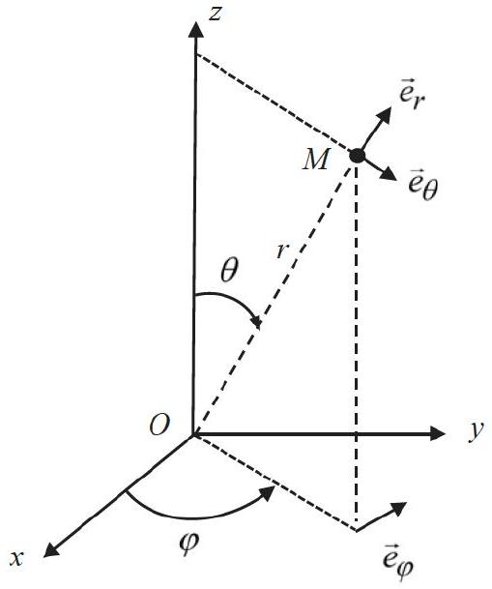
Figure 3 - Coordonnées sphériques
Q14. Justifier que les composantes $E_{φ},B_{r}$ et $B_{θ}$ sont nulles. Justifier ensuite que les composantes non nulles des champs émis ne dépendent pas de $φ$.
Q15. Exprimer l'accélération $\vec{a}$ de l'électron. Définir le moment dipolaire $\vec{p_{0}}$ associé à la distribution de charges et donner son amplitude $p_{0}$ en fonction de $e,ω$ et de $a=‖\vec{a}‖$.
Les champs électrique et magnétique dans la zone de rayonnement s'écrivent :
$$\begin{matrix}\vec{E} & =−\frac{μ_{0}p_{0}ω^{2}sin⁡θ}{4πr}cos⁡\left(ω\left(t−\frac{r}{c}\right)\right)\vec{e_{θ}} \\ \vec{B} & =−\frac{μ_{0}p_{0}ω^{2}sin⁡θ}{4πrc}cos⁡\left(ω\left(t−\frac{r}{c}\right)\right)\vec{e_{φ}}.\end{matrix}$$
Q16. Définir la zone de rayonnement et justifier le terme $r/c$ apparaissant dans l'argument du cosinus.
Q17. Montrer que l'onde a localement une structure d'onde plane. Qualifier la polarisation de l'onde. Vérifier l'homogénéité des champs.
Q18. Définir et exprimer le vecteur de Poynting associé à l'onde émise. Déterminer dans quelle direction la puissance surfacique émise est maximale et exprimer la norme de la valeur moyenne du vecteur de Poynting dans cette direction.
Dans le cas d'un électron relativiste rayonnant dans le synchrotron sur une trajectoire circulaire, la valeur moyenne du vecteur de Poynting dans la direction d'observation $\vec{OM}=r\vec{e_{r}}$ est :
$$\left\langle {\vec{π}}_{\text{relat }}\right\rangle ≈\frac{e^{2}a^{2}}{32π^{2}ε_{0}c^{3}r^{2}}\frac{1}{{\left(1−\frac{v}{c}cos⁡θ\right)}^{4}}\vec{e_{r}}$$
où $θ$ est l'angle entre le vecteur vitesse $\vec{v}$ de l'électron et le vecteur $\vec{e_{r}},v$ le module de la vitesse de l'électron et a le module de l'accélération de l'électron.
Q19. Donner la direction dans laquelle la puissance surfacique moyenne émise est maximale. Comparer alors qualitativement la valeur maximale de la norme de la moyenne du vecteur de Poynting dans le cas du rayonnement synchrotron et dans le cas du rayonnement dipolaire électrique. Commenter.
Partie IV - Directivité du rayonnement synchrotron
Les résultats précédents ont montré que le rayonnement est très intense dans une direction privilégiée, ce qui est dû à la très forte anisotropie du vecteur de Poynting. On s'intéresse dans cette partie à un modèle particulaire visant à expliquer la directivité du rayonnement synchrotron.
On considère un électron se déplaçant à vitesse $\vec{v}=v\vec{e_{x}}$ par rapport à un référentiel $R^{′}$. Dans le référentiel $R$ lié à l'électron, celui-ci émet des particules de manière isotrope dans le plan xOy (figure 4). La moitié des particules est donc émise dans le demi-espace $x>0$.
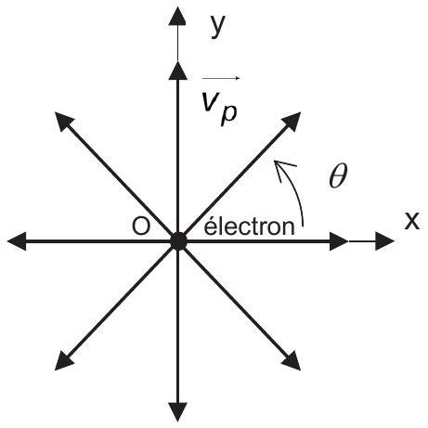
Figure 4 - Particules émises par un électron dans le référentiel $R$
Q20. On suppose que la règle de composition des vitesses est la règle de composition galiléenne. Exprimer et représenter la vitesse ${\vec{v}}_{p}^{′}$ (par rapport à $R^{′}$ ) de la particule émise dans $R$ à la vitesse $\vec{v_{p}}$ avec l'angle $θ=π/2$ (figure 4). En déduire l'angle $θ^{′}$ formé par ${\vec{v}}_{p}^{′}$ avec l'axe Ox en fonction de $v$ et de $v_{p}=\left\|\vec{v_{p}}\right\|$. Donner la proportion des particules émise dans le cône de demi-angle $θ^{′}$ par rapport à $R^{′}$.
Q21. Le calcul précédent permet de comprendre qualitativement l'anisotropie du rayonnement lorsque les particules émises sont des photons, mais ne peut être exact. Expliquer pourquoi.
Les formules de transformation des vitesses dans la relativité restreinte s'écrivent:
$$v_{p‖}^{′}=\frac{v_{p‖}+v}{1+\frac{vv_{p‖}}{c^{2}}}; v_{p⊥}^{′}=\frac{v_{p⊥}}{γ\left(1+\frac{vv_{p‖}}{c^{2}}\right)}$$
où $v_{p‖}$ (resp. $v_{p⊥}$ ) est la composante de vitesse parallèle (resp. perpendiculaire) à $\vec{v}$ et $γ=\frac{1}{\sqrt{1−\frac{v^{2}}{c^{2}}}}$ le facteur de Lorentz de l'électron.
Q22. En déduire que pour un électron ultrarelativiste du synchrotron, le demi-angle $θ^{′}$ à l'intérieur duquel est émis la moitié du rayonnement est tel que $θ^{′}≈\frac{1}{γ}$. Calculer $θ^{′}$ pour $γ=5,0⋅{10}^{4}$. Conclure.
En raison de la faible ouverture du faisceau, un observateur placé en $M$ ne perçoit le rayonnement émis que sur une fraction $A_{1}A_{2}$ de la trajectoire (figure 5).
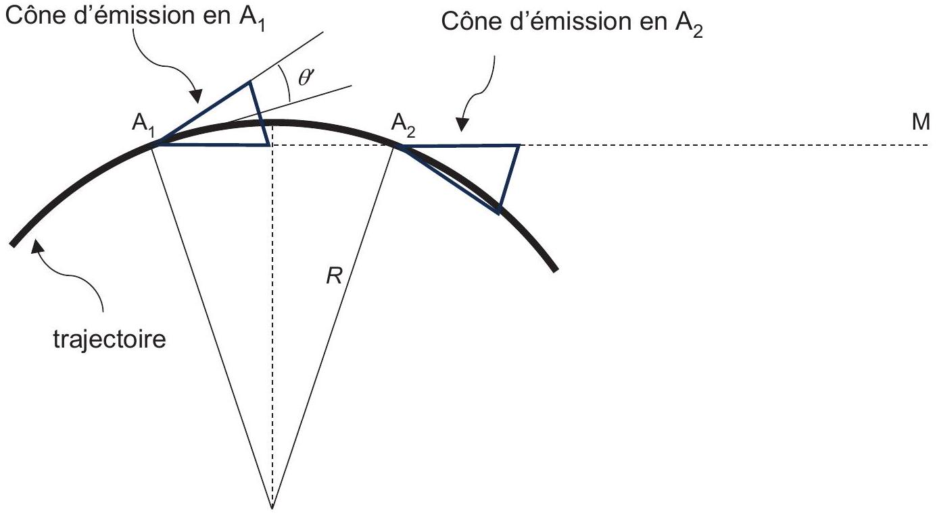
Figure 5 - Perception du rayonnement par un observateur M
Q23. Exprimer la longueur de cette fraction de trajectoire en fonction du rayon $R$ et de $θ^{′}$.
Q24. Soient $t_{1}$ et $t_{2}$ les instants auxquels l'électron, de vitesse $v$ proche de c , passe en $A_{1}$ et $A_{2}$, mesurés dans le référentiel de l'observateur. Exprimer les instants $t_{1}^{′}$ et $t_{2}^{′}$ auxquels l'observateur reçoit les signaux émis en $A_{1}$ et $A_{2}$ et en déduire que, pour l'observateur, la durée du signal reçu vaut, avec $tan⁡θ^{′}≈θ^{′}≈\frac{1}{γ}$ :
$$Δt=\frac{2R}{γv}\left(1−\frac{v}{c}\right)$$
Montrer que :
$$Δt≈\frac{R}{cγ^{3}}$$
Q25. On admet que la fréquence associée à $Δt$ constitue la fréquence supérieure $f_{\text{max }}$ du spectre émis. Calculer $f_{max}$ pour $R=57 m$ et $γ=5,0⋅{10}^{4}$. Citer le domaine du spectre électromagnétique auquel appartient le rayonnement émis à cette fréquence.
Partie V - Principe de la spectrométrie à transformée de Fourier
Le rayonnement synchrotron est utilisé pour sonder la matière, en particulier grâce à la technique de spectroscopie d'absorption qui permet de caractériser un milieu gazeux (nature, composition, température, densité) en mesurant les longueurs d'onde absorbées par le milieu.
Cette technique d'analyse utilise un interféromètre de Michelson réglé en lame d'air, éclairé par une source collimatée permettant un éclairage en incidence normale par rapport à la lame d'air. L'intensité du rayonnement émergeant de l'interféromètre est mesurée par une photodiode placée au foyer image $F^{′}$ d'une lentille convergente dont l'axe optique est parallèle aux rayons émergents de l'interféromètre.
Le signal $s$ fourni par la photodiode est proportionnel à l'intensité $I$ en $F^{′}$, soit $s=KI$ avec $K$ une constante.
Q26. Faire un schéma du dispositif, faisant apparaître les principaux éléments constitutifs de l'interféromètre, la source collimatée, le dispositif en sortie, ainsi que les rayons lumineux traversant l'interféromètre.
L'interféromètre est éclairé par une source monochromatique de longueur d'onde $λ_{m}$.
Q27. Rappeler l'expression de l'intensité en $F^{′}$ en fonction de l'épaisseur $d$ de la lame d'air équivalente, de la longueur d'onde $λ_{m}$ et de l'intensité maximale $I_{max}$ en $F^{′}$. L'indice de réfraction de l'air est confondu avec celui du vide. Préciser quelle propriété de l'interféromètre permet d'obtenir un contraste maximal.
Q28. L'épaisseur $d$ augmente avec le temps à vitesse constante $v_{0}=7,0⋅{10}^{−7} m⋅{ s}^{−1}$ à partir du contact optique, soit $d=v_{0}t$. Le signal $s(t)$, appelé interférogramme, est donné figure 6. En déduire la longueur d'onde $λ_{m}$ et estimer son incertitude-type.
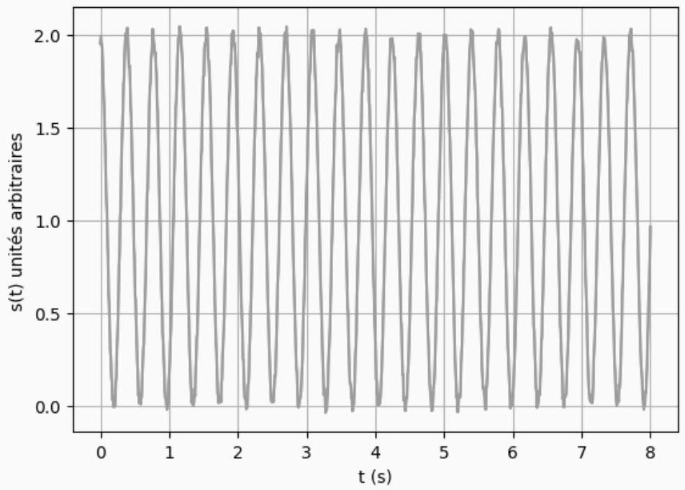
Figure 6 - Interférogramme dans le cas d'une source monochromatique
On sélectionne en fait une bande spectrale dans le rayonnement synchrotron. La source est, de ce fait, quasi-monochromatique. On modélise son spectre par un profil gaussien de longueur d'onde moyenne $λ_{m}$ et de largeur spectrale à mi-hauteur $Δλ$ (figure 7a). L'interférogramme obtenu sur une durée d'une minute a l'allure donnée figure 7b.
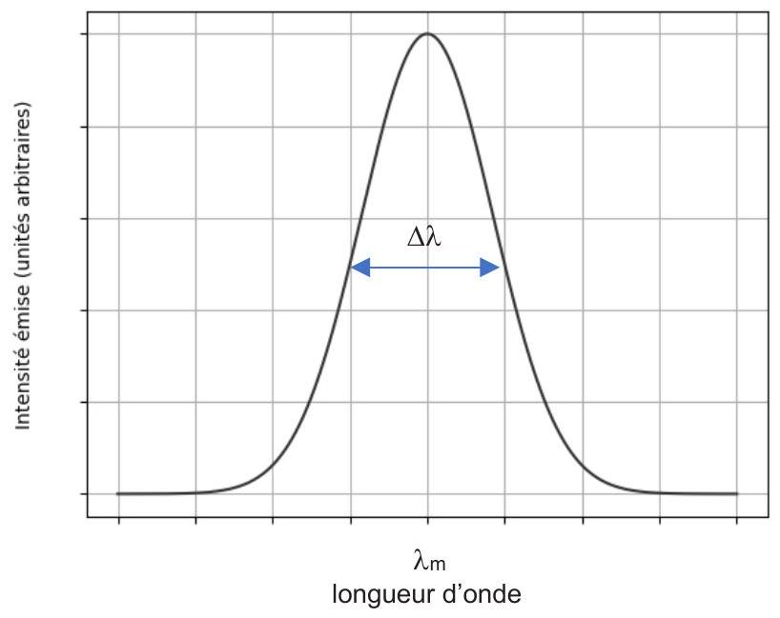
Figure 7a - Profil spectral de la source
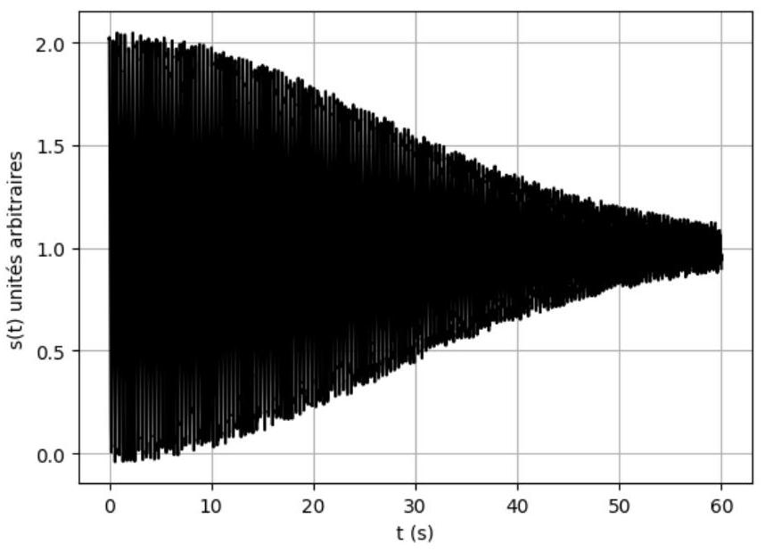
Figure 7b - Interférogramme
Q29. Déduire de l'interférogramme de la figure 7b une estimation de la longueur de cohérence de la source, puis de la largeur spectrale $Δλ$ de la source. On rappelle la relation entre le temps de cohérence $τ_{c}$ et la largeur en fréquence $ΔV$ de la source :
$$ΔV⋅τ_{c}≈1.$$
Dans le cas général, une opération appelée transformée de Fourier permet de déterminer le spectre en fréquences $F(f)$ de la source à partir du signal $s(t)$. Si la durée $T$ d'acquisition est assez grande, on a approximativement :
$$F(f)=\int_{0}^{T}{ }s(t)⋅e^{−i2πft}dt\text{ avec }i^{2}=−1$$
Q30. Préciser, devant quelle autre durée, la durée d'acquisition $T$ doit être « grande».
Le signal $s(t)$ est échantillonné sur $N$ valeurs du temps $t_{n}$, telles que:
$$t_{n}=\frac{nT}{N};s_{n}=s\left(t_{n}\right)\text{ avec }n∈[ [0,N−1] ].$$
Q31. Donner la fréquence d'échantillonnage $f_{\text{e }}$. Justifier que la discrétisation de l'équation (2) s'écrit approximativement :
$$F(f)≈\sum_{n=0}^{N−1}{ }\frac{T}{N}s_{n}⋅e^{−\frac{i2πfnT}{N}}$$
Cette opération, appelée transformée de Fourier discrète (TFD), peut être réalisée en langage Python pour un signal échantillonné réel grâce à la fonction rfft du module numpy.fft : $rft(x)$ s'applique à un signal réel échantillonné sur $N$ points et renvoie une liste des $N/2$ premières valeurs de $F(f)$, mais sans le facteur $T/N$ de l'expression (3).
Pour tracer le spectre, on doit avoir également une liste des fréquences, ce qui s'obtient avec la fonction rfftfreq du module numpy.fft : rfftfreq ( $N,dt$ ) avec $N$ le nombre d'échantillons, choisi pair, et $dt=$ durée entre deux échantillons, renvoie une liste contenant $N/2$ valeurs positives équiespacées entre 0 et $f_{e}/2$.
Q32. Expliquer pourquoi la liste des fréquences est limitée à $f_{e}/2$.
Le script correspondant est donné ci-dessous. On a omis les importations des modules et des listes échantillonnées nommées Temps et Intensité.
N = len(Temps) # renvoie le nombre d'éléments de la liste Temps
a = Temps[1]-Temps[0]
b = N*a
c = 1/a
# Calcul de la TFD
signal_FFT = np.abs(rfft(Intensité))*b/N
signal_freq = rfftfreq(N, a)
# Affichage du spectre
plot(signal_freq, signal_FFT,'r')
xlabel('Fréquence (Hz)')
ylabel('Amplitude')
Q33. Expliquer ce que représentent les grandeurs $a,b$ et $c$.
Q34. Dans le cas de l'enregistrement réalisé en figure 7b, on obtient le spectre de la figure 8. En déduire la longueur d'onde moyenne $λ_{m}$.
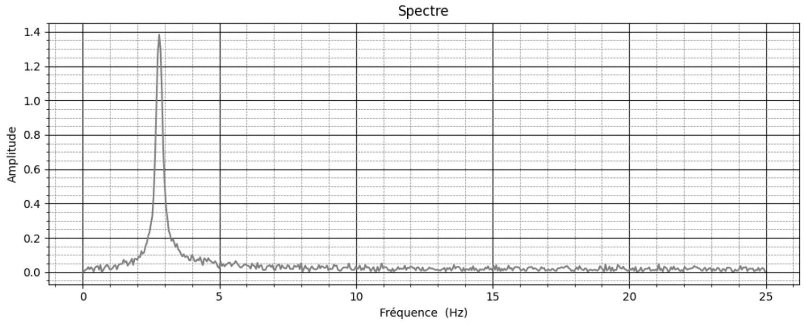
Figure 8 - Spectre du signal de la figure 7b
Partie VI - La ligne de lumière DESIRS
Le rayonnement synchrotron issu de l'anneau de stockage est amené grâce à des tubes sous vide jusqu'à une station expérimentale. Ce sont les «lignes de lumière» (figure 1).
La ligne de lumière DESIRS (Dichroïsme Et Spectroscopie par Interaction avec le Rayonnement Synchrotron) utilise un rayonnement UV dont la longueur d'onde est comprise entre 30 et 200 nm .
Dans un spectromètre à absorption, l'interféromètre est éclairé avec une lumière dont le spectre est large et connu et l'échantillon à étudier est placé derrière la source et avant l'interféromètre. Comme dans la partie V, on reconstitue à partir de l'interférogramme le spectre de la lumière émergent de l'échantillon.
On donne en figure 9 le spectre d'absorption du Krypton obtenu sur la ligne DESIRS: l'abscisse est le nombre d'onde $σ=1/λ$ et l'ordonnée l'intensité émergent du spectromètre en unités arbitraires.
Q35. Estimer le pouvoir de résolution $PR$ du spectromètre, défini par $PR=\frac{λ}{δλ}$, où $δλ$ est la résolution de l'interféromètre autour de la longueur d'onde $λ$, c'est-à-dire le plus petit écart de longueur d'onde mesurable.
Comparer ce pouvoir de résolution à celui d'un prisme de lycée, qui sépare juste les deux raies jaunes du sodium pour lesquelles $δλ_{Na}=6 nm$.
Q36. L'absorption d'un photon par un atome de Krypton permet d'augmenter l'énergie d'un électron externe. Au-delà d'une certaine énergie, l'électron n'est plus lié au noyau. Estimer à l'aide de la figure 9 l'énergie de première ionisation du Krypton et donner le résultat en eV. Expliquer sa valeur élevée.
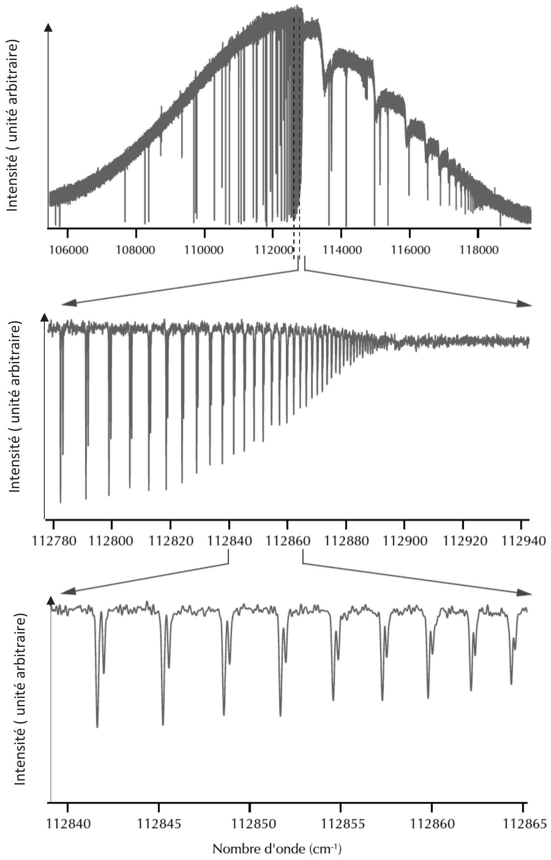
Figure 9 - Spectre d'absorption du Krypton (d'après Reflets de la physique $n^{∘}34$ )
Problème 2 - les batteries de voiture
On appelle "batterie" un ensemble d'accumulateurs électriques. Le problème étudie quelques ordres de grandeurs liées aux batteries contenues dans les voitures.
II est constitué de 2 parties qui peuvent être résolues de manière totalement indépendante.
La partie I étudie certaines caractéristiques de la batterie " historique " au plomb et la partie II étudie la batterie plus moderne lithium-ion.
Données
Masse molaire moyenne du plomb | $$M( Pb)=207,2 g⋅{ mol}^{−1}$$
Masse molaire de l'acide sulfurique | $$M\left(H_{2}{SO}_{4}\right)=98 g⋅{ mol}^{−1}$$
Masse molaire de l'eau | $$M\left(H_{2}O\right)=18 g⋅{ mol}^{−1}$$
Masse molaire du carbone | $$M(C)=12 g⋅{ mol}^{−1}$$
Masse molaire du dioxyde de cobalt | $$M\left({CoO}_{2}\right)=91 g⋅{ mol}^{−1}$$
Masse molaire du lithium | $M(Li)=6,9 g⋅{ mol}^{−1}$.
Masse volumique de l'acide sulfurique pur liquide | $$ρ\left(H_{2}{SO}_{4}\right)=1,8⋅{10}^{3} kg⋅{ m}^{−3}$$
Masse volumique de l'eau pure liquide | $$ρ\left(H_{2}O\right)=1,0⋅{10}^{3} kg⋅{ m}^{−3}$$
Constante de Faraday | $$F=eN_{A}=96500C⋅{mol}^{−1}$$
Constante d'Avogadro | $$N_{A}=6,0⋅{10}^{23}{ mol}^{−1}$$
Potentiels standard à $25 ^{∘}C$ | $$E_{1} ^{∘}\left({PbSO}_{4( s)}/{Pb}_{(s)}\right)=−0,35 V$$  $$E_{2} ^{∘}\left({PbO}_{2( s)}/{PbSO}_{4( s)}\right)=1,69 V$$

On assimile la quantité $\frac{RT}{F}ln⁡10$ à $0,06 V$ à $T=298 K$ avec $R$ la constante molaire du gaz parfait.
La notation $[X]$ représente la concentration molaire volumique de l'espèce $X$.
Rappel: bien que ces données soient fournies avec plusieurs chiffres significatifs, les résultats numériques seront donnés avec UN SEUL chiffre significatif.
Partie I - La batterie au plomb
Historiquement, les batteries contenues dans les voitures sont au plomb (figure 10).
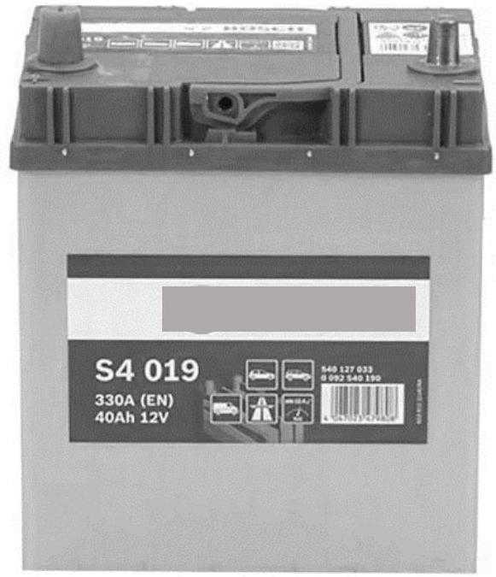
Figure 10 - Une batterie au plomb commerciale
Q37. Les quatre isotopes stables du plomb $^{204} Pb, ^{206} Pb, ^{207} Pb$ et $^{208} Pb$, sont présents dans la nature dans des proportions respectives de $x\%,y\%,22\%$ et $52\%$. Définir le mot isotope. Donner
les équations permettant de calculer les pourcentages $x$ et $y$. On ne cherchera pas à déterminer $x$ et $y$.
Le schéma d'un élément d'une batterie de voiture au plomb est le suivant :
Un élément de batterie est constitué d'une électrode de plomb Pb et d'une électrode de dioxyde de plomb ${PbO}_{2}$ plongeants dans une solution aqueuse concentrée d'acide sulfurique $H_{2}{SO}_{4}$ avec présence d'un précipité de sulfate de plomb ${PbSO}_{4}$. À l'électrode positive, le plomb Pb sert uniquement de support conducteur.
Q38. Écrire les demi-réactions anodique (1) et cathodique (2) relatives au plomb. En déduire l'équation-bilan de réaction de décharge.
Q39. Calculer la fém e d'un élément de batterie, en considérant ${\left[H^{+}\right]}^{2}\left[{SO}_{4} ^{2−}\right]/{\left(C^{0}\right)}^{3}=100$ avec $C^{0}=1 mol⋅L^{−1}$. Calculer le nombre d'éléments à associer pour réaliser une batterie 12 V et donner le mode d'association.
Outre sa force électromotrice, l'une des principales caractéristiques d'une batterie est sa capacité : c'est-à-dire la charge $Q$ pouvant être extraite de la batterie.
Q40. On considère une batterie de capacité $Q=40 A⋅ h$. Calculer la masse de plomb oxydée si l'on décharge la batterie à $50\%$.
Q41. L'un des principaux défauts de cette batterie est sa faible énergie massique w. Calculer l'énergie massique de la batterie représentée figure 10, dont la masse est $m=9,8 kg$. On donnera le résultat en $Wh⋅{kg}^{−1}$.
Partie II - La batterie Li-ion
En raison de la très faible énergie massique des batteries au plomb, les batteries utilisées pour la traction dans les voitures électriques sont des batteries dites Li-ion. Les atomes de lithium sont intercalés dans une structure hôte, à l'anode dans du carbone graphite, à la cathode dans un oxyde métallique comme l'oxyde de cobalt ${CoO}_{2}$.
Les équations lors de la décharge sont:
$$\begin{matrix}{LiC}_{6( s)}→{Li}_{(aq)}^{+}+6C_{(s)}+e^{−} \\ {Li}_{(aq)}^{+}+{CoO}_{2( s)}+e^{−}→{LiCoO}_{2( s)}\end{matrix}$$
Q42. On caractérise la batterie par sa capacité spécifique $C$, qui est la charge électrique pouvant être délivrée par gramme de " matière active ". Calculer cette capacité spécifique dans le cas où la " matière active " est le carbone, puis dans le cas où la " matière active " est ${CoO}_{2}$. On exprimera le résultat en $mA⋅h⋅g^{−1}$.
Q43. En déduire la masse de matière active utile pour une batterie de capacité $Q=40A⋅h$.
Q44. La fém d'une batterie Li-ion est $E=3,6 V$. Estimer l'énergie massique d'une batterie Li-ion. Commenter.

